指尖草帽情 点亮母亲节

——记梅陇八村居委老年学习点草帽装饰DIY活动

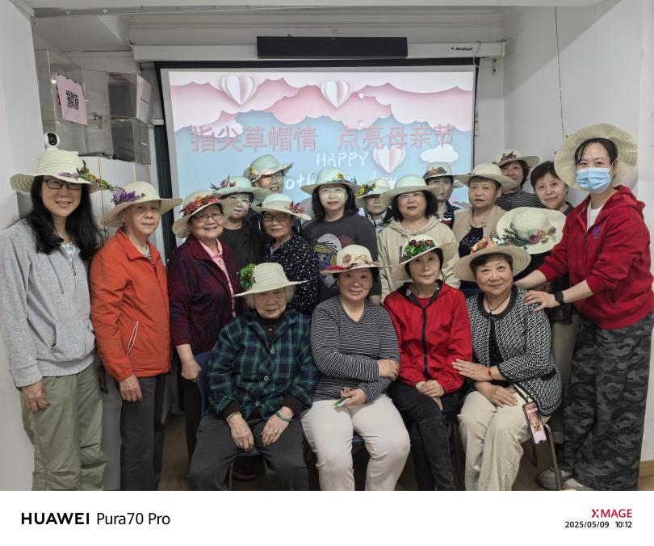春风轻拂五月天，浓情母爱润心田。为迎接母亲节的到来，梅陇八村居委老年学习点联合妇女之家于5月9日上午举办了“指尖草帽情 点亮母亲节”主题活动，活动邀请了辖区内的妈妈们相聚一堂，用创意传递温暖亲情。

活动现场，居委工作人员早早准备好空白草帽、干花等材料。妈妈们围坐在一起，时而轻声交流配色灵感，时而专注勾勒图案。有的妈妈在草帽边缘绘上康乃馨，象征母爱的温柔。

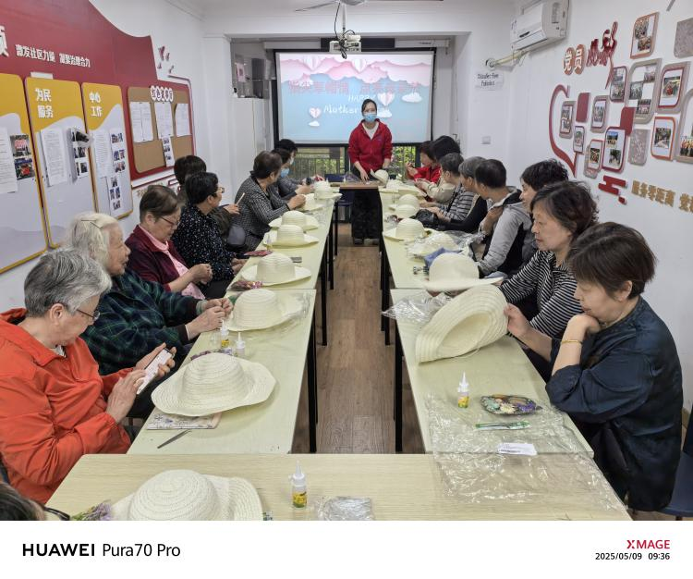当一顶顶充满创意的草帽新鲜“出炉”，妈妈们纷纷戴上作品合影留念。镜头前，她们的笑容比阳光更灿烂：“平时很少有机会静下心做手工，这次活动不仅让我体验了创作的乐趣，更感受到社区的心意。”

此次母亲节活动，以草帽DIY为纽带，让妈妈们在忙碌生活中放慢脚步，用艺术创作感受节日仪式感。未来，梅陇八村社区将继续举办多元活动，凝聚社区温情，让每个平凡日子都洋溢着爱与陪伴。

梅陇八村妇女之家

梅陇八村居委会

2025年5月9日

